ПОРЯДОК ВЫПОЛНЕНИЯ ПРОЕКТОВ

В.Н.Даванов
Доцент каф. ФК и З
К.п.н.
О.В.Валовая
Учитель технологии
МБОУ СОШ №22
Выполнение проектов осуществляется в четыре этапа.
1.Подготовительный этап:
– выбор учащимся темы проекта, его обоснование и формирование мотивов выполнения;
– определение совместно с учителем необходимого объема знаний, умений и навыков для осуществления проекта;
– составление учащимся с помощью учителя плана работы по реализации проектов;
– определение необходимых материальных и финансовых затрат для изготовления проекта.
2.Конструкторский этап:
– рассмотрение нескольких возможных вариантов выполнения проекта, выбор из них оптимального;
– сбор и обработка требуемой информации по литературным источникам;
– разработка конструкции, изучение технологии изготовления задуманного объекта труда;
– разработка соответствующей технико-технологической документации, подготовка необходимых материалов, оборудования, инструментов;
– распределение обязанностей (для группового и коллективного проектов).
3.Технологический этап:
– выполнение учащимся проекта с учетом требований технологии и дизайна, текущий контроль и корректировка его деятельности учителем;
– соблюдение правил техники безопасности.
4.Заключительный этап:
– самооценка качества выполненной работы.
Выполненные проекты оцениваются по четырехбалльной системе: «неудовлетворительно», «удовлетворительно», «хорошо», «отлично». Проекты, получившие хорошие и отличные оценки, демонстрируются на выставках детского творчества, продаются на школьных ярмарках.
СТРУКТУРА ТВОРЧЕСКОГО ПРОЕКТА
Творческий проект – это комплексная работа. В структуру творческого проекта входят следующие составные части:
– пояснительная записка,
– творческая работа (изделие),
– защита творческого проекта.
К оформлению пояснительной записки предъявляются в первую очередь требования как к печатной работе. Текст должен быть выполнен на компьютере шрифтом Times New Roman № 14, междустрочный интервал – 1, ориентация страницы книжная, поля на странице – слева 2,5 см, сверху, справа, снизу 1,5 см. Текстовая часть пояснительной записки выполняется единым шрифтом и в черном цвете. Страницы должны быть пронумерованы. Работа должна иметь содержание, в котором обязательно должны быть указаны страницы, на которых расположен тот или иной раздел. Разделы пояснительной записки выделяются жирным шрифтом. Цветные надписи допускаются только в таблицах, на схемах и чертежах. Пояснительная записка может быть иллюстрирована фотографиями и рисунками по теме проектной работы. Необходимо обратить внимание на то, чтобы работа не была перегружена фотоматериалами. В целом объем пояснительной записки творческого проекта не должен превышать 10–15 страниц печатного текста.
На титульном листе пояснительной записки должны быть отражены название образовательного учреждения, предмет, тема проектной работы, автор и педагог. Тема проекта должна отражать не только название работы, но и технику её выполнения.

Содержание пояснительной записки может меняться в зависимости от темы проекта и содержать следующие разделы:

1. Обоснование возникшей проблемы и потребности.
2. Схема обдумывания.
3. Выявление основных параметров и ограничений.
4. Теоретические сведения.
5. История и современность.
6. Банк идей.
7. Эскизная проработка базового варианта.
8. Требования к изделию.
9. Дизайн-спецификация.
10. Инструменты и оборудование.
11. Материалы.
12. Правила безопасности во время работы.
13. Технология изготовления.
14. Контроль качества.
15. Экологическое обоснование.
16. Экономическое обоснование.
17. Реклама.
18. Самооценка.
19. Словарь терминов.
20. Литература.
Обоснование возникшей проблемы и потребности. В данном разделе дается обоснование выбранной темы проекта, находят отражение ответы на следующие вопросы: почему выбрана эта тема, чем она интересна, каково ее значение. Особое внимание в данном разделе необходимо уделить практической значимости выполняемой работы.
Схема обдумывания. Схема должна включать основные аспекты работы над проектом. Учащийся, начиная проект, еще может не представлять, какую именно работу будет выполнять, но он должен четко знать, в какой последовательности она будет организована.
Примерная схема обдумывания
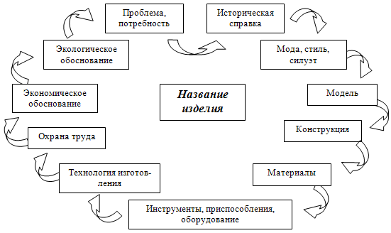
Выявление основных параметров и ограничений. В данном разделе необходимо установить основные требования к выполняемой работе, то есть определить рамки, в которых будет проходить работа над проектом.
Пример. Изделие должно отвечать следующим требованиям:
- Изделие должно быть выполнено аккуратно.
- Изделие должно соответствовать выбранной стилистике.
- Изделие должно быть красивым.
- Изделие должно быть прочным.
Теоретические сведения. В данном разделе излагаются теоретические основы выбранной темы проекта, на базе которых в дальнейшем выполняется изделие.
История и современность. Данный раздел представляет собой историческую справку по выбранной теме проекта. Кроме этого здесь важно показать связь истории и современности вопроса.
Банк идей. После сбора необходимой информации учащиеся выдвигают различные творческие идеи по выполнению того или иного изделия. Изделия могут быть объединены техникой исполнения, стилем, назначением. Вариантов изделий должно быть не менее трех. Каждый из рассматриваемых вариантов должен иметь краткую характеристику, которая может включать название изделия, его назначение, описание техники исполнения. Информация может быть представлена как текстом, так и в виде схемы или таблицы. Принятие решения о выборе того или иного предложенного варианта можно сделать, применив маркетинговую технологию «Сетка принятия решений».
Пример:
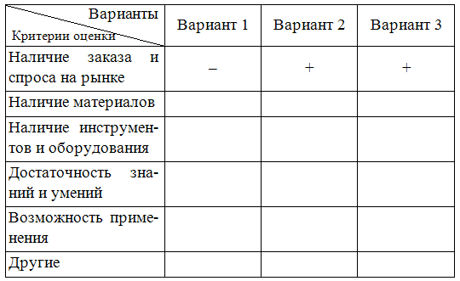
Вывод: исходя из результатов оценки, можно сделать вывод: самый оптимальный – вариант 2. Изделие является полезным и многофункциональным, универсального стилевого решения.
Эскизная проработка базового варианта. Содержание данного раздела представляет собой подробное описание выбранного для дальнейшего изготовления окончательного варианта изделия. Здесь обязательно наличие подробного эскиза изделия и его фото.
Требования к изделию. Требования к изделию дают наглядное представление об основных свойствах изготавливаемого изделия и оформляются в таблице по форме.
Название изделия
Функциональное назначение
Пользователь
Единичное или массовое производство
Требования к материалам
Метод изготовления
Внешний вид, стиль
Требования с точки зрения безопасности использования
Экологические требования

Дизайн-спецификация. Она представляет собой схему, которая наглядно представляет основные аспекты изготовления изделия.
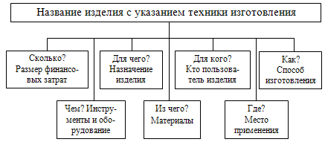
Инструменты и оборудование. В данном разделе приводится описание инструментов и оборудования, применяемых для изготовления изделия в выбранной технике, а также обоснование выбранных инструментов для изготавливаемого в дальнейшем изделия. Информация может быть представлена как текстом, так и в виде таблицы или схемы.
Материалы. В данном разделе приводится описание материалов, используемых для изготовления в выбранной технике, а также обоснование материалов для изготавливаемого в дальнейшем изделия. Информация может быть представлена как текстом, так и в виде таблицы или схемы. Данный раздел может содержать также конфекционную карту, которая представляет собой образцы возможных используемых материалов.
Правила техники безопасности. Санитарно-гигиенические требования. Данный раздел содержит информацию о правилах безопасного выполнения тех или иных видов работ. Теоретический материал учащимся излагается своими словами и может сопровождаться иллюстрациями.
Технология изготовления. В этом разделе размещают технологическую карту изготавливаемого изделия. При этом технологическая карта должна быть представлена в виде таблицы и содержать следующие графы:
№ | Последовательность выполнения работ | Эскиз | Инструменты, оборудование, материалы
Кроме того, может быть добавлена такая информация, как технические и технологические условия, техника безопасности и т. д.
Контроль качества. В этом разделе перечисляются требования, которым в конечном итоге отвечает выполненное изделие.
Пример. Готовое изделие отвечает следующим требованиям:
- Цветовое сочетание материалов гармонично.
- Все элементы композиции выполнены ровно и аккуратно, в соответствии с технологией.
- Работа оформлена в законченное изделие.
- В целом изделие производит благоприятное впечатление.
Экологическое обоснование представляет собой обоснование экологической безопасности выполняемого изделия, безотходность его производства, возможность вторичного использования или экологическую безопасность утилизации.
Экономическое обоснование. Раздел посвящен экономическим расчетам себестоимости и цены изделия, а также размеров предполагаемой прибыли.
Пример оформления раздела:
Себестоимость: С = С1 + С2 + Ао.
Затраты | Стоимость  за единицу | Количество | Общая  стоимость
Стоимость материалов (С1)
Стоимость коммунальных услуг (С2)
Стоимость оборудования (Со)
Итого:
Ао – амортизация (износ) оборудования – 0,05 % от стоимости оборудования.
Реклама. В данном разделе дается реклама выполняемого проекта с указанием формы рекламного носителя (объявление в газете, журнале, рекламный щит, реклама на телевидении и т. д.).
Самооценка. Нельзя недооценивать важность данного раздела. На этом этапе у учащегося формируется критическое мышление, развиваются логика, умение анализировать и делать выводы.
Словарь терминов. В данный список достаточно включить от трех до пяти основных, наиболее часто употребляемых в проекте терминов. Конечно же, лучше, если эти термины будут напрямую связаны с основной темой проекта.
Литература. При работе над проектом используют различные источники информации. Поэтому важно рассказать учащимся об авторском праве и условиях использования различных источников информации, в том числе и возможностей Интернета.

